

ROOSTER VAN AFTREDEN (1-4-2008)

Met ingang vanaf ALV 31-03-2008 zal het rooster van aftreden als volgt worden ingevuld:
Er is een vast rooster welke staat vermeld in Huishoudelijk reglement paragraaf 8f.
Indien tussentijds één van de bestuurders (met inachtneming van opzegtermijn) heeft opgezegd, dan wordt de functie zo snel mogelijk ingevuld door verkiezing in eerstvolgende ALV of BALV (bijzondere algemene ledenvergadering) met inachtneming van artikel 8c en 8d van huishoudelijk reglement, waarbij de nieuw gekozen bestuurder allereerst wordt gekozen voor de resterende tijd van vacante plaats in bestuur.

Invuling rooster van aftreden conform huishoudelijk reglement:

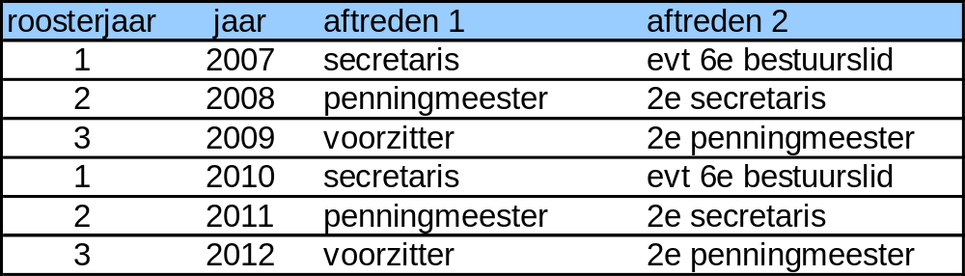

Dit betekent concreet voor de ALV op 31-03-2008:

Voor de 1e penningmeester is (en blijft) een vacature voor de duur van 3 jaar.
Voor de vacature van 2e secretaris is Rita gekozen voor de duur van 3 jaar.
Ineke was voorzitter a.i. en is herkozen als voorzitter voor de periode van 1 jaar.
Saskia is a.i. en is gekozen in de functie als 1e secretaris voor de periode van 2 jaar.
Anita blijft nog een jaar aan als 2e penningmeester.

In 2009 zullen volgens schema de functies van voorzitter en 2e penningmeester vacant worden. Enzovoort.

